生物药
2020-2026年中国生物药行业专项调研与前景投资预测报告
SWY
全球及中国生物药市场规模分析及预测（附报告目录）
1、全球生物药市场规模分析及预测
相较于化学药，生物药的发展较晚，直到近40 年才进入大规模产业化阶段。虽然起步晚，但生物药 行业 已经成为全球医药行业中最容易出现年收入 10 亿美元以上重磅产品的细分领域。根据各药企年报统计， 2018 年全球最畅销的 10 个药物中，有 9 个药物是生物药，仅有 1 个为化学药 ，其中 修美乐 ® 销售额连续七年位居全球畅销药物榜首。
相关报告：北京普华有策信息咨询有限公司《2020-2026年中国生物药行业专项调研与前景投资预测报告》
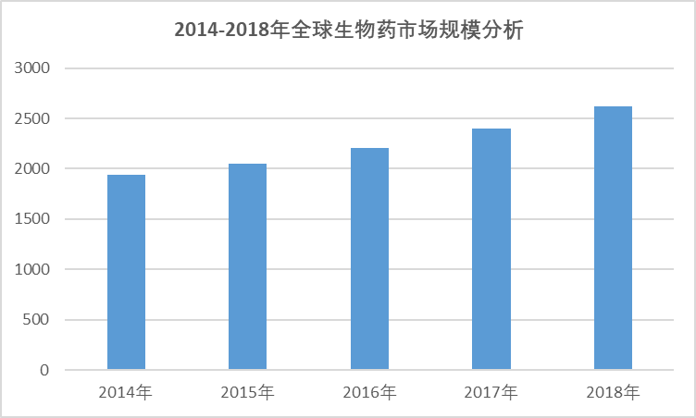
2014 年全球生物药市场规模达 1,944 亿美元，并于 2018年达到 2,618 亿美元。生物 制药领域内医药研发技术不断取得突破是生物药行业市场的主要增长动力。
由于产业结构的差异，中国医药市场的畅销药与全球市场有很大区别。2018 年中国最畅销的10 个药物中，只有2 个是生物药（胰岛素），其他8 个均为化学药。在未来，中国的畅销药结构将会向全球方向发展，更多的生物药将成为销售额领先的重磅产品。
2、中国生物药市场规模分析及预测
中国的生物药行业发展滞后于全球市场，因此中国生物药市场具有更加广阔的增长空间。中国生物药市场在过去的几年中以数倍于全球生物药市场的增长率快速增长。受到技术创新、居民保健意识增强、生物药疗效卓越等因素驱动，未来中国生物药市场规模将快速扩增，市场规模将于2030 年达到1.3 万亿元。
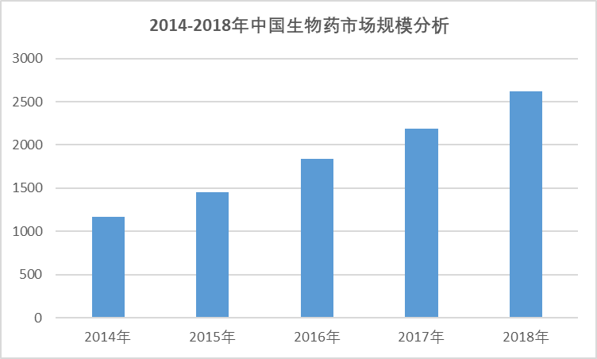
报告目录：
第一部分 行业发展现状调研
第一章 生物药行业发展概述
第一节 生物药行业定义及分类
一、行业定义
二、行业主要产品分类
三、行业主要商业模式
第二节 生物药行业特征分析
一、产业链分析
二、生物药行业在国民经济中的地位
第三节 生物药行业产业链分析

第二章 生物药行业技术现状与趋势预测分析
第一节 生物药材料与外延技术现状及趋势预测分析
第二节 生物药工艺现状及趋势预测分析

第三章 全球生物药行业发展分析
第一节 全球生物药行业特点分析
第二节 全球生物药所属行业规模分析
第三节 国外生物药典型企业分析
第四节 2019年全球生物药市场结构

第四章 中国生物药行业发展情况分析
第一节 我国生物药行业发展状况分析
一、我国生物药行业发展阶段
二、我国生物药行业发展总体概况
三、我国生物药行业发展特点分析
四、我国生物药行业商业模式分析
第二节 我国生物药行业市场供需情况分析
一、2015-2019年我国生物药行业市场供给分析
二、2015-2019年我国生物药行业市场需求分析
三、2015-2019年我国生物药所属行业产品价格分析
第三节 我国生物药所属行业市场价格走势分析
一、生物药市场定价机制组成
二、生物药市场价格影响因素
三、生物药产品价格走势分析

第五章 我国生物药所属行业发展分析
第一节 2019年中国生物药所属行业发展情况分析
一、2019年生物药所属行业发展状况分析
二、2019年中国生物药所属行业发展动态
三、2019年我国生物药所属行业发展热点
四、2019年我国生物药所属行业存在的问题
第二节 2019年中国生物药行业市场供需情况分析
一、2015-2019年中国生物药行业供给分析
二、2015-2019年中国生物药所属行业市场需求分析
三、中国生物药所属行业产品价格分析
1、中国生物药所属行业产品价格分析
2、行业价格影响因素分析
四、2015-2019年中国生物药行业市场规模分析

第二部分 行业竞争格局
第六章 生物药行业竞争格局分析
第一节 中国生物药所属行业企业数量分析
第二节 中国生物药所属行业产业基地分析
一、中国生物药所属行业产业基地进入时间
二、中国生物药所属行业产业基地区域分布
三、中国生物药所属行业产业基地资金来源
四、台企在中国生物药领域投资分析
第三节 中国生物药行业竞争格局分析
第四节 中国生物药行业竞争趋势预测
一、内部竞争趋势预测分析
二、外部竞争趋势预测分析

第七章 生物药行业上下游产业分析
第一节 生物药产业结构分析
第二节 上游产业分析
一、发展现状调研
二、发展趋势预测分析
三、市场现状分析
四、行业竞争状况及其对生物药行业的意义
第三节 下游产业分析
一、发展现状调研
二、发展趋势预测分析
三、市场现状分析
四、行业新动态及其对生物药行业的影响
五、行业竞争状况及其对生物药行业的意义
四、产业结构调整方向分析
第四节 产业结构调整方向分析

第八章 中国生物药行业主要企业调研分析
第一节 A
一、企业发展简况分析
二、企业财务经济指标分析
三、企业竞争力评价
第二节 B
一、企业发展简况分析
二、企业财务经济指标分析
三、企业竞争力评价
第三节 C
一、企业发展简况分析
二、企业组织结构分析
三、企业竞争力评价
第四节 D
一、企业发展简况分析
二、企业财务经济指标分析
三、企业竞争力评价
第五节 E
一、企业发展简况分析
二、企业财务经济指标分析
三、企业竞争力评价

第三部分 行业前景预测
第九章 生物药行业发展趋势预测
第一节 2019年产业发展环境展望
第二节 2020-2026年我国生物药行业趋势预测
一、2020-2026年我国生物药行业发展趋势预测
1、技术发展趋势预测
2、产品发展趋势预测
3、产品应用趋势预测
二、2020-2026年我国生物药行业市场发展空间
三、2020-2026年我国生物药行业政策趋向
四、2020-2026年我国生物药所属行业价格走势分析
五、2019年行业竞争格局展望
六、2020-2026年生物药市场规模预测分析
第三节 影响企业生产与经营的关键趋势预测分析
一、市场整合成长趋势预测分析
二、需求变化趋势及新的商业机遇预测分析
三、企业区域市场拓展的趋势预测分析
四、科研开发趋势及替代技术进展
五、影响企业销售与服务方式的关键趋势预测分析

第十章 2020-2026年中国生物药的投资风险与投资建议
第一节 2020-2026年中国生物药制造行业的投资风险
一、市场风险
二、政策风险
三、技术风险
四、行业进入、退出壁垒风险
五、部分产品产能过剩潜在风险
第二节 2020-2026年中国生物药制造行业的投资建议
一、中国生物药制造行业的重点投资区域
二、中国生物药制造行业的重点投资产品
三、行业投资建议
第三节 2020-2026年中国生物药项目投资可行性分析

第十一章 普华有策研究结论及发展建议
第一节 生物药行业研究结论及建议
第二节 生物药行业发展建议

